AAAAAAAAAAAAAAAAAAAAAAAAAAAAAAAAAAAAAAA,'
necronomicon
"Il Libro dei Morti"

*
I >
fa itha yaji ash-shutahath al-mautu qad yantahi. /
Non è morto ciò che in eterno può attendere K
e col volgere di strani eoni, anche la morte può morire. | «

S Basato su: Necronomicon, di H.P. Lovecraft
% Fonti: http://www.virtualbit.it/hpl/necronomicon.htm fSimone Giudici!
http://146.19.2.3/~alauier/HPL/azif/n index.html (Laurent Alquier) http://www.qeocities.com/Athens/Olvmpus/9310/ritual.htm (anonimo) http://www.aaphapress.it/occulto/articoli/auard.html (N.R.G.)
* Autore: Kaoslord
? Sito web: La Tana del Drago
< Email: kaoslord@superdada.com
* Versione: 1.0 del 10 ottobre 2000
^ versione: ì.u dei 1

V%AAAAAAAAAAAAAAAAAAAAAAAAAAAAA/V>

necronomicon
"Il Libro dei Morti-Nota introduttiva: sebbene H.P. Lovecraft abbia più volte assicurato che il Necronomicon, ed il suo folle autore, erano solamente il frutto della sua immaginazione, ancora oggi molte persone credono che entrambi siano realmente esistiti. Non è scopo di questo scritto valutare se si tratti di realtà o finzione, ognuno è libero di credere ciò che vuole. Il mio intento è quello di fornire, ai tanti appassionati di giochi di ruolo, un argomento affascinante da utilizzare per creare avventure o caratterizzare personaggi.
A prescindere dal motivo che vi spinge a consultare questo documento scoraggio vivamente la pratica dei rituali in esso contenuti, non garantisco che siano corretti e completi, in ogni caso non sono responsabile degli eventuali esiti nel caso decidiate di attuarli.
Crediti e Copyright: non ho idea se il materiale qui trattato sia coperto da qualche forma di copyright, avendo trovato le mie fonti su Internet suppongo di no, in ogni caso quest'opera è distribuita senza scopi di lucro. Siete liberi di usarla, modificarla e distribuirla a piacimento, a patto che non diventi fonte di guadagno (compreso il baratto) e che le informazioni presenti sulla prima pagina non vengano eliminate o modificate.
SOMMARIO
NECRONOMICON 1
Lo "scherzo" di Lovecraft 2
Storia del Necronomicon 2
I sette libri 3
Libro dei Nomi Perduti 3
La Testimonianza di Abdul Alhazred 3
Libro degli Antichi 7
Gli Antichi e la loro Progenie 7
Gli Elementi 8
Il Cancello 8
Libro dei Luoghi 8
Luoghi Terreni 9
Luoghi Esterni 10
Terre dei Sogni 10
Libro delle Evocazioni 14
I Tempi e le Stagioni da osservare 14
Fare levitare le pietre 14
Evocare Yog-Sothoth ed aprire il Cancello 15
Evocare il Grande Cthulhu 18
Evocare Shub-Niggurath l'Oscuro 19
Evocare il Guardiano 20
Libro dei Materiali 23
Strumenti di protezio^ 23
Strumenti speciali di protezione 24
Libro dei Segni 26
Alfabeto di Nug-Soth 26
Simboli Sacri 26
Segni Potenti 27
Libro dei Rituali 27
Gli Antichi e la M~gia Terrena 28
II Rituale di Dho-Hna 28
Appendice 29
1
necronomicon
"Il Libro dei Morti"
Lo "scherzo" di Lovecraft
Segue la versione originale (tradotta) dell'editoriale scritto da Lovecraft. Doveva trattarsi, a detta dello stesso autore, di una "burla tra amici", in realtà lo scritto ebbe un notevole successo ed un'ampia diffusione, tanto che con il passare del tempo numerosi scrittori ed appassionati di fantasy contribuirono a trasformare l'invenzione in leggenda.
Storia del Necronomicon
Il titolo originale dell'opera è Al Azif; "Azif" è l'allocuzione usata dagli arabi per indicare gli strani suoni notturni (dovuti agli insetti) che si supponevano essere l'ululato dei dèmoni. L'autore è Abdul Alhazred, un poeta folle di Sanaa, capitale dello Yemen, che si dice sia vissuto nel periodo dei Califfi Ommiadi, nell'ottavo secolo dopo Cristo. Fece molti misteriosi pellegrinaggi fra le rovine di Babilonia e le catacombe segrete di Memphis, e trascorse dieci anni in completa solitudine nel grande deserto dell'Arabia meridionale, il Raba El Khaliyeh, o "Spazio vuoto" degli arabi antichi, e Danna, o "Deserto cremisi" dei moderni, ritenuto dimora di spiriti maligni e mostri mortiferi. Di questo deserto coloro che pretendono di averlo attraversato, narrano molte storie strane ed incredibili meraviglie.
Nei suoi ultimi anni di vita Alhazred abitò a Damasco, dove venne scritto Al Azif, e del suo trapasso o scomparsa (nel 738 d.C.) si raccontano molti particolari terribili e contraddittori. Riferisce Ibn Khallikan (un biografo del dodicesimo secolo), che venne afferrato in pieno giorno da un mostro invisibile e divorato in maniera agghiacciante di fronte ad un gran numero di testimoni gelati dal terrore.
Anche la sua follia è oggetto di molti racconti. Egli affermava di aver visitato la favolosa Irem, la Città dalle Mille Colonne, e di aver trovato fra le rovine di un innominabile villaggio desertico le straordinarie cronache ed i segreti di una razza più antica dell'umanità. Non seguiva la religione musulmana, ma adorava delle Entità sconosciute che si chiamavano Yog e Cthulhu.
Intorno all'anno 950, /'Al Azif, che era stato diffuso largamente, anche se in segreto, tra i filosofi dell'epoca, venne clandestinamente tradotto in greco dall'erudito bizantino Teodoro Fileta, col titolo Necronomicon, cioè, letteralmente: "Libro delle leggi che governano i morti".
Per un secolo favorì innominabili esperienze, finché non venne soppresso e bruciato intorno al 1050 dal vescovo Michele, patriarca di Costantinopoli. Dopo di ciò il suo nome fu solo furtivamente sussurrato ma, nel tardo Medioevo (1228), il danese Olaus Wormius ne fece una traduzione latina, basata sulla versione greca di Fileta, che vide la stampa due volte: una alla fine del quindicesimo secolo, in caratteri gotici (evidentemente in Germania), e una nel diciassettesimo (probabilmente in Spagna).
Entrambe le edizioni sono prive di qualsiasi segno di identificazione, e possono essere localizzate nel tempo e nello spazio solo in base a considerazioni riguardanti il tipo di stampa.
L'opera, sia in latino che in greco, venne posta nell'Index Expurgatorius sin dal 1232 da papa Gregorio IX, cui era stata mostrata la traduzione di Wormius. A quell'epoca l'originale arabo era già andato perduto, come mostra la prefazione alla prima versione latina (vi è tuttavia un vago indizio secondo cui una copia segreta sarebbe apparsa a San Francisco in questo secolo, e sarebbe andata distrutta nel famoso incendio del 1906).
Nessuna notizia si ebbe più della versione greca - che fu stampata in Italia fra il 1560 e il 1570 - fino al resoconto del rogo cui fu condannato nel 1692 un cittadino di Salem con la sua biblioteca. Una traduzione in inglese fu fatta dal dottor John Dee intorno al 1580, non venne mai stampata, ed esiste solo in alcuni frammenti ricavati dal manoscritto originale.
Delle versioni latine attualmente esistenti, una (del quindicesimo secolo) è custodita nel British Museum, mentre un'altra (del diciassettesimo secolo) si trova nella Bibliothèque Nationale a Parigi. Altre edizioni del diciassettesimo secolo sono nella Widener Library ad Harvard, nella biblioteca della Miskatonic University ad Arkham e presso l'università di Buenos Aires. Comunque esistono certamente numerose altre copie presso dei privati, ed in proposito
2
necronomicon
"Il Libro dei Morti"
circola con insistenza la voce che un esemplare del testo in caratteri gotici del quindicesimo secolo faccia parte della collezione privata di un celebre miliardario americano.
Sembra anche che presso la famiglia Pickman di Boston sia presente una copia del testo greco stampato in Italia nel sedicesimo secolo: se è vero, questa è comunque certamente svanita insieme col pittore R. U. Pickman, di cui si sono perse le tracce dal 1926.
Il libro è posto all'indice da tutte le religioni del mondo. La sua lettura determina conseguenze terribili. Si dice che sia appunto da vaghe notizie su quest'opera (della coesistenza una ben piccola parte della gente è al corrente), che lo scrittore R. W. Chambers abbia tratto lo spunto per il suo celebre romanzo The King in Yellow, // cui filo conduttore è un libro iniziatico la cui lettura provoca la follia.
I sette libri
Sette sono i libri che compongono il Necronomicon; non si tratta di singoli libri separati, il tomo è uno solo, li si potrebbero intendere come sezioni che vanno a comporre un singolo volume. Essi sono:
1. Libro dei Nomi Perduti:
Questo libro racconta il viaggio intrapreso dall'autore e di come gli sono stati rivelati gli arcani segreti contenuti nei libri seguenti.
2. Libro degli Antichi:
Chi sono gli Antichi, da dove provengono, dove dimorano e come richiamarli.
3. Libro dei Luoghi:
Questo libro parla di determinati luoghi terreni ed ultraterreni, posti reali ed altri leggendari, dove sono e come raggiungerli.
4. Libro delle Evocazioni:
Quali rituali usare e quali Cancelli aprire per evocare gli Antichi ed altre "presenze".
5. Libro dei Materiali:
Attrezzature, materiali e protezioni che l'evocatore dovrà utilizzare.
6. Libro dei Segni:
Simboli, segni e linguaggi da conoscere per eseguire l'evocazione.
7. Libro dei Rituali:
Cerimonie e rituali da eseguire per conoscere gli eventi passati e futuri ed i segreti dell'Arte Evocativa.
Da questo punto in poi la forma narrativa passa in prima persona, ovvero come se fosse stato lo stesso Abdul a scrivere. In alcuni punti può risultare farneticante e confuso, ma in fin dei conti si tratta sempre della traduzione del diario di un poeta pazzo.
Libro dei Nomi Perduti
La testimonianza di Abdul Alhazred:
uesta è la testimonianza di tutto quello che ho visto ed imparato durante il possesso
dei Tre Sigilli di MASSHU. Ho visto mille e una lune, certamente sufficienti per la
durata della vita umana, benché sia risaputo che il Profeta visse molto più a lungo. Sono
debole e malato, mi trascino con stanchezza ed un sospiro è appeso nel mio petto come
un'oscura lanterna, sono vecchio.
I lupi trasportano il Loro nome negli ululati notturni, e questa calma, tenue voce mi chiama da lontano. Ed una voce ancor più vicina urla nel mio orecchio con empia impazienza. Sarà il peso della mia anima a decidere il luogo finale del mio riposo. Prima che ciò avvenga devo qui narrare degli orrori che camminano silenziosamente là fuori e che giacciono in attesa alla porta
3
necronomicon
"Il Libro dei Morti-di ogni uomo, per costoro è YArte Arcana che veniva tramandata dalla notte dei tempi, dimenticata dai più e ricordata da pochi, gli adoratori degli Antichi (possano i loro nomi essere cancellati).
Se non dovessi terminare questo compito prendete ciò che ho scritto e scoprite il resto, il tempo stringe e gli uomini non sanno o non comprendono il male che li attende, da ogni lato, da ogni Portale, da ogni barriera infranta, da ogni scellerato accolito all'altare della follia.
Avverto chiunque voglia leggere questo libro che la "casa degli uomini" è osservata dagli Antichi Dei e Demoni, che cercano vendetta per la dimenticata battaglia che prese luogo da qualche parte nel Cosmo e che lacerò i Mondi nei giorni che precedettero la creazione dell'uomo.
Sappiate che ho attraversato tutti i Territori degli Dei, sono sceso nei ripugnanti luoghi della Morte che possono essere raggiunti attraverso i Cancelli di GANZIR, che furono costruiti ad UR nei giorni che precedettero i Babilonesi.
Siate anche a conoscenza che ho parlato con ogni genere di spirito e demone, i cui nomi non sono più conosciuti nella società degli uomini, o non lo furono mai, e che i loro Sigilli sono qui trascritti. Che ANU possa avere pietà della mia anima.
Ho visitato le Terre Sconosciute, che nessuna mappa ha mai tracciato. Ho vissuto nel deserto dello Spazio Vuoto, dove ho parlato con i demoni e gli spiriti di uomini massacrati e di donne morte di parto, vittime del diavolo LAMMASHTA.
Ho viaggiato sotto i Mari, alla ricerca del Palazzo dei Nostri Maestri, ed ho trovato i monumenti di civiltà perdute e decifrato le scritture di alcune, mentre altre rimangono sconosciute ad ogni uomo vivente. Questi popoli sono stati distrutti a causa della conoscenza che ora io trasmetto in questo libro.
Ho esplorato le stelle e tremato davanti agli Dei. Ho trovato la formula per passare il Cancello di ARZIZ ed andare nei reami dimenticati di IGIGI.
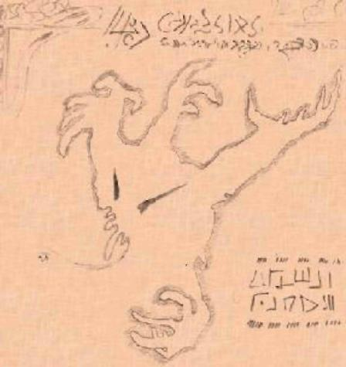
Ho evocato demoni e richiamato alla vita i morti, ho materializzato gli spiriti dei miei antenati sulle cime dei templi costruiti per toccare le stelle e raggiungere le più profonde cavità degli inferi.
Ho lottato invano con il Mago Nero AZAG-THOTH e sono fuggito sulla Terra chiamando a me INANNA e suo fratello MARDUK.
Ho comandato eserciti fatti di orde demoniache assoggettate ai miei voleri, compreso NGAA, il Dio dei Selvaggi, che soffiava fiamme e ruggiva come mille tuoni.
Ho trovato il Cancello che conduce neU'Aldilà, che gli Antichi osservano costantemente bramosi di entrare nel nostro mondo. Ho conosciuto i testimoni di civiltà perdute che osarono aprire questo diabolico passaggio e per questo vennero distrutte.
Ho avuto paura.
Sono venuto a conoscenza di tutto il sapere che vi sto tramandando in modo assai peculiare, quando ancora ero l'illetterato figlio di un pastore della Mesopotamia.
Viaggiando da solo tra le montagne dell'Est, chiamate MASSHU dalle persone che le popolano, mi sono imbattuto in una roccia grigia scolpita con tre strani simboli. Fermamente piantata nel terreno, alta come un uomo e larga come un toro, non potevo spostarla. Pensando che fosse un'opera fatta intagliare da un regnante per commemorare un'antica vittoria contro un nemico ho acceso un fuoco ai suoi piedi per proteggermi dai lupi che vagano in quelle regioni e mi sono messo a dormire, dato che era quasi notte e mi trovavo troppo distante dal mio villaggio per tornare indietro. A circa tre ore dall'alba vengo svegliato dall'ululato di un cane, o forse un lupo, stranamente forte e vicino. Del fuoco non rimanevano che i tizzoni. I carboni ardenti gettavano una debole ombra danzante sul monumento di pietra con i tre
4
necronomicon
"Il Libro dei Morti-simboli scolpiti. Mi accinsi ad accendere un altro falò quando la roccia cominciò a sollevarsi lentamente ed a librarsi in aria, come se fosse uno spirito. Non potevo muovermi o parlare per il terrore che afferrò il mio corpo ed avvolse le sue fredde dita attorno al mio cranio.
Subito udii una voce sommessa poco distante da lì, e provai una paura più concreta, la possibilità che si trattasse di ladri, tornato in me stesso mi rifugiai tremante tra l'erba alta. Un'altra voce si unì alla prima, ed in poco tempo numerosi uomini vestiti di nero giunsero sul luogo dove mi trovavo circondando la pietra fluttuante, verso la quale non mostravano alcun timore.
Potevo vedere chiaramente che i tre simboli scolpiti sulla pietra brillavano di un fiammeggiante colore rosso, come se la roccia andasse a fuoco. Le figure salmodiavano insieme una preghiera o invocazione, della quale percepivo solo alcune parole in una lingua a me ignota, benché, ANU abbia pietà della mia anima, ora quei rituali non mi sono più sconosciuti.
Gli uomini in nero, le cui facce non fui in grado vedere o riconoscere, cominciarono a tracciare simboli in aria con i coltelli che scintillavano freddi e taglienti nella notte.
Al di sotto della roccia danzante, la coda di un serpente spuntava dal terreno. Quel serpente era molto più grande di qualsiasi altro avessi mai visto. La parte più sottile del suo corpo era ampia come le braccia di due uomini, al suo ergersi dal terreno una seconda coda spuntò fuori, accompagnata ben presto da un'altra ed un'altra ancora. Queste furono seguite da altri tentacoli ed il terreno cominciò a tremare sotto la loro pressione. Il canto dei preti diveniva sempre più fragoroso ed isterico.
IA! IA! ZI AZAG!
IA! IA! ZI AZ.A.!
IA! IA! .878/8 ZI .8R!
IA!
Il terreno dove mi stavo nascondendo venne bagnato da qualche sostanza proveniente dal
luogo dove si svolgeva il rito. Tocca quido, era sangue. Terrorizzato urlai, rivelando così la
mia presenza ai preti. Si girarono verso di me e vidi con disgusto che si erano tagliati il torace con i pugnali per qualche scopo mistico che ignoravo, benché ora io sappia che è il sangue il cibo di questi spiriti. Per questo motivo i campi dopo una battaglia brillano di una luce innaturale che è la manifestazione di tali entità che si alimentano. Possa ANU proteggere noi tutti.
Il mio urlo ebbe l'effetto di gettare il loro rituale nel caos. Corsi via attraverso il percorso che mi condusse fin lì, con i preti che mi inseguivano, anche se alcuni rimasero sul luogo, probabilmente per terminare il rito. Il mio cuore batteva impazzito e la mia testa bruciava mentre alle mie spalle sentivo il suono di fulmini e rocce che si spaccavano, il terreno cominciò a tremare ed infine caddi.
Alzatomi mi girai per affrontare i miei assalitori nonostante fossi disarmato. Con mia grande sorpresa non c'era nessuno, delle vesti nere giacevano al suolo senza un corpo al loro interno.
Mi avvicinai con cautela ad una di queste, ed usando un lungo ramoscello, la sollevai. Tutto quello che restava del prete era una pozza di melma, simile ad un olio verdastro, che odorava come un cadavere lasciato a marcire sotto il sole.
Malgrado la paura ed il fetore ero intenzionato a verificare se anche agli altri era toccata la
stessa sorte. Risa pendio accertandomi che anche le altre vesti nere erano nelle medesime
condizioni. Arrivai quindi davanti alla roccia grigia che non galleggiava più in aria ma era tornata a terra. Il serpente, o qualunque cosa fosse, era sparito. Il terreno rifulgeva di una luce arcana ed innaturale. Tra le braci del fuoco, ormai fredde, giaceva una placca metallica. La raccolsi e notai che era incisa, mentre la osservavo la testa cominciò a dolermi come se un diavolo stesse martellando il mio cranio, quando un raggio di luna colpì l'amuleto di metallo capii di cosa si trattava ed una voce si insinuò nella mia mente svelandomi i segreti della scena a cui avevo assistito in una parola:
.878/8
5
necronomicon
"Il Libro dei Morti-Questi sono i simboli scolpiti sulla roccia grigia, che è la Porta per l'Aldilà:

Dei tre simboli, il primo è la prova che la nostra razza arriva da oltre le stelle ed è chiamato ARRA nella lingua dello scriba che me lo spiegò. Nella lingua degli antichi abitanti di Babilonia si chiama UR. Si tratta del Sigillo del Patto degli Dei Maggiori, grazie al quale, coloro che lo hanno donato a noi, non possono dimenticarci. Hanno giurato! Spiriti del Cielo, ricordate!
Il secondo è il Segno Antico, ed è la Chiave per invocare il Potere degli Dei Maggiori, se usato in abbinamento con le parole ed i simboli appropriati. Il suo nome è ACCA.
Il terzo segno è il Sigillo del Guardiano, chiamato anche BANDAR. I Guardiani sono una razza mandata dai Maggiori perché vigilino su di noi, a patto che i rituali ed i sacrifici richiesti siano stati fatti, altrimenti, se invocati, ci si rivolteranno contro.
Questi simboli, perché siano efficaci, devono essere incisi su pietra e posti a terra, oppure scolpiti sull'altare delle offerte o riportato sulla Roccia dell'Evocazione, o ancora, intagliati sul metallo delle Divinità ed appesa al collo ma nascosti alla vista dei profani. Di questi tre, ARRA ed AGGA si possono usare separatamente (senza abbinarli con altri simboli). BANDAR invece non deve mai essere usato da solo, ma con almeno uno degli altri due, in quanto al Guardiano deve essere rammentato il Patto che intercorre tra gli Dei Maggiori e la nostra razza, altrimenti si ribellerà trucidando l'evocatore e saccheggiando la città finché non interverranno gli Dei stessi, richiamati dalle lacrime della gente e dai lamenti delle donne.
KAKAMMU!
L'amuleto che ho trovato tra le ceneri del fuoco e che catturò la luce della luna è un potente sigillo contro qualunque cosa possa giungere dal Cancello sull'Aldilà. Per inteso, l'amuleto funziona solamente se cattura la luce della luna sulla sua superficie, nelle nottate nuvolose o senza luna la protezione è molto debole ed i famigli provenienti dalle Terre Antiche potrebbero infrangere la barriera ed essere portati in questo mondo dai loro servitori. Non bisogna mai ricorrere a loro in questi casi, la luna è il simbolo più potente del Patto. INANNA, padre di tutti gli Dei, ricorda!
L'amuleto deve essere fatto di puro argento ed inciso alla luce della luna piena, in modo che i suoi raggi possano risplendere sulla sua superficie ed essere catturati al suo interno. Devono essere pronunciati gli incantesimi giusti ed eseguiti i rituali previsti. L'amuleto non deve mai essere esposto ai raggi solari, altrimenti SHAMMASH, detto UDU, ruberà per gelosia i poteri del sigillo. In questo caso il talismano deve essere immerso in acqua di canfora e gli incantesimi ed i rituali vanno ripetuti, anche se sarebbe meglio fabbricarne un altro.
Questi segreti che vi tramando non dovranno mai essere divulgati ai profani o agli Adoratori dell'Antico Serpente, conservateli nel vostro cuore, sempre silenziosi. La pace sia con voi!
Da quella fatidica notte in poi ho vagato per ogni dove alla ricerca delle chiavi per comprendere il sapere che mi era stato dato. È stato un viaggio penoso e solitario, ho abitato in tanti paesi, ma nessuno divenne la mia casa, ho imparato lingue, usi e costumi di ogni popolo.
Gli amici della mia giovinezza mi hanno dimenticato ed io ho dimenticato loro. Sono rimasto sette anni lontano dalla mia famiglia e quando tornai scoprii che si erano uccisi l'un l'altro per motivi che nessuno fu in grado di spiegarmi, ed il loro gregge poco dopo cadde vittima di una strana epidemia.
6
necronomicon
"Il Libro dei Morti"
Ho vagato come un mendicante di città in città rimanendovi fino a quando gli abitanti non ritenessero più opportuno linciarmi che tenermi in prigione. Occasionalmente riuscivo a convincere qualche uomo colto che sarei stato uno scolaro provetto, così potei leggere gli Antichi Testi ed apprendere i dettagli della negromanzia, stregoneria, magia ed alchimia. Ho imparato gli incantesimi che provocano le malattie umane, la peste, la cecità, la follia e la morte.
Conosco tutti i tipi di demoni, diavoli, mostri, famigli e spiriti esistenti, i loro nomi e poteri ed ho acquisito le leggende sugli Antichi. So come evocare gli Dei Astrali ed ottenere il loro aiuto in caso di necessità. Ho scoperto quali terribili presenze abitano dietro gli spiriti astrali che controllano l'entrata al Tempio Maledetto dove risiede VAntico tra gli Antichi, il cui nome non posso qui riportare.
Ma ora che mille e una lune sono passate la mia ora sta arrivando, KUTULU sta reclamando la mia anima, AZAG-THOTH vuole dilaniare la mia carne, il mio destino è segnato.
Ricordate, sempre ed in ogni momento, di chiamare a voi gli Dei perché non si dimentichino della loro promessa. Accendete fuochi sulle colline più alte e sulla cima di ogni tempio e piramide in modo che Loro li vedano e possano ricordare.
Ricordate, sempre ed in ogni momento, di copiare le formule esattamente come le ho riportare io, perché anche il più piccolo errore, una singola linea spezzata significa offrire un passaggio agli Antichi per entrare in questo mondo. Recitate gli incantesimi come sono scritti. Preparate i rituali senza errare ed eseguiteli nei luoghi e nei tempi appropriati offrendo i giusti sacrifici.
Possano gli Dei essere misericordiosi con voi! Possiate sfuggire alle fauci di MASKIM e sgominare il potere degli Antichi.
Possano gli Dei garantirvi la morte prima che gli Antichi governino nuovamente la Terra!
KAKAMMU! SELAH!
Libro degli Antichi
Gli Antichi e la loro Progenie

Terra primordiale inosservati, covando sul fondo mentre gli anni passavano, finché le terre non dai mari e loro le invasero. Costruirono maestose ghiaccio dei Poli, ed in questi luoghi, coloro che non appartengono alla Natura e gli Dei hanno dannato, dei templi.

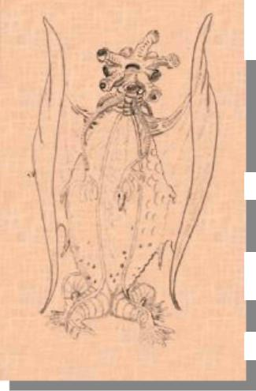
li Antichi furono, gli Antichi sono e gli Antichi saranno. Venuti dalle stelle oscure
prima della nascita dell'uomo, sono discesi sulla
egli oceani
emersero
ittà sul
eressero
abominio.
percorso
mpie e
scelsero
dimorano
u questo
ualora gli
Antichi.
lu altri
trovarono
immagini
La progenie degli Antichi ricoprì la Terra e sopravvisse negli anni, generando ogni sorta di Hanno visitato ogni luogo e visto ogni cosa. Hanno senza ritegno le vie dell'oscurità creando opere blasfeme.
Non tutti i seguaci di Azathoth, il loro capo, la Terra come luogo della loro discesa, molti tra le stelle, ma gli Antichi impararono a richiamare mondo i loro fratelli lontani, per farli accorrere Dei del Cielo fossero apparsi.
L'uomo fece la sua comparsa e venerò gli Alcuni impararono ad evocare coloro che si trovano Mondi e Piani di esistenza e nel loro folle gesto una morte orribile. Altri cercarono di distruggere le
7

necronomicon
"Il Libro dei Morti"
ed i simboli degli Antichi, ma furono loro ad essere distrutti.
Finalmente gli Dei del Cielo aprirono gli occhi e videro l'orrore generato da quei dannati. Nella loro collera i Grandi Dei scacciarono gli Antichi dalla Terra gettandoli nel Vuoto tra i Piani dove regna il caos e misero il loro sigillo sul Cancello esiliandoli.
Cthulhu l'Abominevole si levò dalle profondità scagliandosi con furia bestiale contro i Guardiani della Terra, i quali lo fermarono ed imprigionarono, con incantesimi di immane potenza, al di sotto della città di R'Iyeh dove dormirà sogni di morte fino al termine degli eoni.
Relegati nelle loro prigioni, aldilà dello spazio conosciuto dall'uomo, su altri Piani di esistenza, attendono il momento del loro ritorno.
Consapevoli di ciò e della debolezza umana gli Dei del Cielo ci donarono ARRA, AGGA e BANDAR, i Tre Sigilli di MASSHU, che hanno il potere di proteggerci dagli Antichi.
Gli Antichi dormono ed aspettano, si nutrono dei sogni degli uomini ed i loro sogni sono gli incubi di ogni uomo.
Gli Elementi

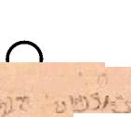
_{S}ni Antico ha un'innata affinità con i quattro elementi
•vyi -a dtóte** >?'■& *c
I rincipali (aria, acqua, fuoco e terra). Ad esempio, Cthulhu
i±p una divinità marina con la testa di piovra. Il suo
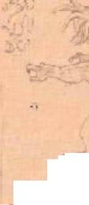
3^{HI}-' -atellastro Hastur (in perenne contrasto con Cthulhu) è
rj4^^^{L} >gato all'elemento dell'aria, ed una terza chiamata
thugha è un elementale del fuoco.
Questi tre sono conosciuti come Antichi Maggiori, ìentre i loro sottomessi sono gli Antichi Minori. Più recisamente i servitori di Cthulhu sono noti come I | ommersi (guidati da Dagon e Hydra), quelli di Cthugha
H Dme Creature di Fiamma (il cui leader Fthaggua risiede
■
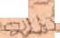
* '
ul mondo di Ktynga) e quelli di Hastur come Gli Esterni
comandati da N'gha-Kthun).
\--y. r\._ ' ..■: \-'f ?M
Questi Antichi, assieme ad Azathoth ed Ubbo-Sathla, hanno combattuto e perso una guerra contro gli Dei Maggiori, o Dei del Cielo, perciò vennero scacciati dal mondo e relegati su stelle lontane o imprigionati in luoghi segreti sulla Terra.
Il Cancello
H li Antichi sono tra noi, ma non possono afferrarci se non li invochiamo. Essi sono in -^ attesa dietro al Cancello. Il Cancello è qualunque luogo in qualsiasi tempo perché gli Antichi sono ovunque in qualsiasi momento.
Ogni uomo che conosca i Segni e le Parole giuste può aprire un Cancello dove e quando vuole. Aprire un Cancello non significa però avere il controllo su ciò che ne uscirà, ne essere certi di cosa verrà fuori. Esistono luoghi, tempi e modi per operare i rituali arcani.
Libro dei Luoghi
Vi narrerò ora dei luoghi che potrete visitare, posti misteriosi ed arcani che pochi hanno visitato ed ancora meno hanno lasciato conservando abbastanza sanità mentale da poterne parlare.
Prima toccherà ai luoghi terreni raggiungibili con mezzi normali, poi sarà il turno di quelli esterni dove solo un Antico, o un suo servo, vi può condurre, infine toccherà alle Terre dei
8

necronomicon
"Il Libro dei Morti"
Sogni, un abile viaggiatore potrà arrivarci fisicamente attraverso un Cancello, altrimenti il metodo più semplice è quello di visitarli sognando.
Luoghi Terreni

H li Antichi vennero ed eressero le loro ciclopiche città, -^ fatte di nera ossidiana e solido basalto, costruite ad immagine dei loro Creatori, con immensi corridoi dove potere camminare sulle ali dei venti ed innumerevoli colonne e torri che si innalzano verso i cieli come orribili artigli, ornate da cupole splendenti e finestre di cristallo, dalle quali potessero vedere le Stelle da dove provenivano.
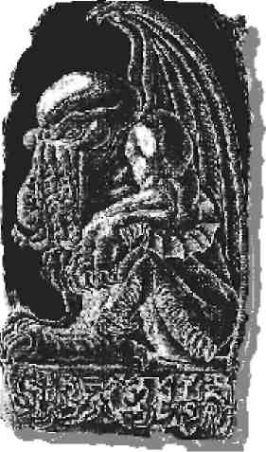
Questi luoghi sono difficili da raggiungere ed al loro interno ancora vivono i Servi e gli Adoratori degli Antichi, in agguato negli angoli bui per assalire gli sventurati viaggiatori.
R'Iyeh: di tutti i luoghi dove gli Antichi risiedono R'Iyeh è di certo il più infame. Questa è la città di Cthulhu e dei suoi servi, giace nelle oscure profondità dell'oceano sud-orientale vicino alla dimenticata MU¹. Si narra che quando verrà il Tempo delle Stelle, di tutti questi luoghi R'Iyeh sarà il primo a rivelarsi al Mondo rilasciando la schifosa prole di Cthulhu, nel frattempo il Grande Immondo attende e sogna...
Phn'glui M'gl wna'f, Cthulhu R'Iyeh Wgha Magi Ftaghn
Leng: procedendo nell'estremo nord, oltre le terre del crepuscolo di Inquanok, in mezzo alla grande distesa ghiacciata troverete l'oscuro e maestoso Altopiano di Leng la Proibita. Andate a visitare l'eterna Leng, la città del Fuoco Malefico Sempre Ardente, del nauseante e squamoso Shantak, dell'urlante Na-Hag che cova in oscure caverne e perseguita i sogni degli uomini con strane follie e del Tempio di-Pietra Grigia, al di sotto della tana degli Orrori della Notte, dove risiede colui che indossa la Maschera Gialla.
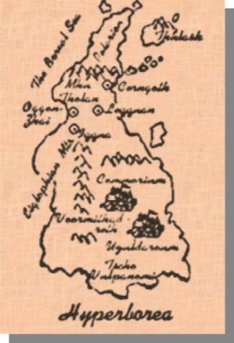
Irem: detta anche La Città delle Mille Colonne, si trova nel cuore del Raba El Khaliyeh, nascosta agli occhi dei profani dal deserto cremisi che la inghiottì. In quel luogo, dove non passa alcuna carovana, ho trascorso dieci anni vedendo cose strane e meravigliose. Irem ospita un immane potere e conoscenze occulte, è un paradiso terrestre per gli iniziati ed un luogo di grande malvagità peri profanatori.
Iperborea: qui giace Ubbo-Sathla, l'Origine e la Fine, colui che per primo si ribellò e mosse guerra contro gli Dei Maggiori. Dorme ed attende in Y'qaa, la Luce Grigia, al di sotto dell'antica Iperborea.

¹ Atlantide.
9

necronomicon
"Il Libro dei Morti"
Luoghi Esterni
> vi narro di alcuni luoghi dove gli Antichi dimoravano prima scendere sulla Terra. Aldilà delle stelle, nel buio eterno, essi dimoravano e molti ancora vi risiedono. Per visitare questi posti occorre essere pazienti, solo a pochi eletti viene concesso il privilegio di viaggiare attraverso il tempo e lo spazio per vedere il luoghi dove Essi sono nati.
Ahimè, la pazzia o la morte sono il pedaggio da pagare per intraprendere questo cammino. Comunque, è possibile aprire un Cancello, come vi insegnerò più avanti, ma siate cauti, perché aldilà di esso c'è chi vi osserva e se commettete un errore, anche banale, sarete trascinati senza pietà nei luoghi dell'eterno terrore e del dolore senza fine².
Yuggoth: è una strana sfera oscura sull'estremo bordo del nostro sistema solare, ancora sconosciuta agli astronomi. Ci sono città maestose su Yuggoth, con file sterminate di torri costruite in pietra nera. Il sole non risplende luminoso, ma chi vi abita non ne ha bisogno, anzi, lo trovano fastidioso se non dannoso. Le loro grandi case e gli immensi templi sono privi di finestre. I fiumi sono neri come pece e scorrono, sotto ponti enormi, per irrigare sconfinati giardini di oscurità.
Yaddith: è un mondo abitato da creature che costruiscono labirinti di metallo con i loro nove artigli per imprigionarvi i ripugnanti Dhole, segugi dalle fattezze abominevoli desiderosi di dilaniare le loro prede. Interminabili ed elaborate strutture di metallo si ergono su vertiginosi abissi, oscillando e tremando sotto i terribili colpi di chi vi è imprigionato. Incantesimi dal potere inimmaginabile vengono gettati sulle costruzioni per mantenerle salde e per scacciare il nemico. Più soli risplendono su Yaddith, e quando essi tramontano ed i suoi abitanti dormono i Dhole li inseguono nei loro sogni popolandoli di incubi, dei quali si nutrono per diventare ancora più grandi, orribili e forti, costringendo gli "yaddithi" a costruire prigioni di metallo più ampie e sicure. Questo è il terribile destino di Yaddith, al quale non si può sfuggire.
Terre dei Sogni
6 _{S}i_{S}te un lago che nessun fiume alimenta e dal quale non nasce alcun corso d'acqua, la terra che lo ospita si chiama Mnar. Sulle sue sponde, in tempi immemorabili, quando il mondo era giovane e l'uomo ancora non era nato, venne creata la città di pietra grigia di Ih da creature vecchie come il lago stesso. Queste creature, dall'aspetto tanto orribile che non oso descriverle, adoravano Bokrug, il Grande Serpente d'Acqua.
L'uomo nacque e creò i suoi villaggi nella terra di Mnar, arrivando fino al lago dove eresse la città di Sarnath vicino a quella di Ih. Quando l'uomo vide gli abitanti della città di pietra grigia rimase disgustato dal suo aspetto e dagli orrendi idoli che aveva scolpito. Tali creature si rivelarono deboli e l'uomo decise che non erano degne di calpestare la loro terra. Un giorno, i guerrieri di Sarnath attaccarono la città di Ih e spinsero i suoi abitanti dentro le acque del lago, gettandovi poi anche le loro statue. In segno di vittoria gli uomini portarono a Sarnath una scultura di Bokrug e la misero nel loro tempio, ma la notte seguente accadde qualcosa di tremendo, una luce misteriosa fu vista rifulgere sul lago, al mattino la statua di Bokrug era scomparsa ed il gran sacerdote Taran-Ish venne trovato morto, ma prima che ciò accadesse era riuscito a tracciare col proprio sangue la parola Destino.
Trascorsero centinaia d'anni e Sarnath prosperò oltre ogni limite, crescendo in potenza e bellezza, i suoi eserciti conquistarono le città vicine e Mnar divenne un unico regno. Nessuno
² Come già detto nel paragrafo Storia del Necronomicon Abdul Alhazred morì tragicamente per mano di uno di questi "osservatori".
10
necronomicon
"Il Libro dei Morti"
ricordava più cosa era accaduto a Taran-Ish, la distruzione di Ib veniva commemorata di anno in anno con balli, canti e rituali che glorificavano i coraggiosi che bandirono le immonde creature dal mondo e maledicevano Bokrug e le ossa dei defunti che giacevano in fondo al lago. Mille anni trascorsero dalla vittoria su Ib, la ricorrenza sarebbe stata festeggiata come mai in passato era accaduto, da ogni punto del regno arrivarono principi, nobili e persone comuni, mercanti di ogni genere, giocolieri ed animali esotici, stranezze e meraviglie di ogni tipo. Verso la mezzanotte tutti i cancelli di bronzo di Sarnath si spalancarono ed una immonda oscurità emerse dal lago oscurando la pianura e riversandosi nella città. Nelle menti di chi vide quell'orrore nacque la follia, tutti fuggirono in preda ad un terrore inimmaginabile, ed in mezzo alla calca apparve la statua di Bokrug, Sarnath cadde e con lei il suo impero. Il Grande Serpente d'Acqua viene ora venerato in tutta Mnar e sulla Roccia Grigia chiamata Akurion, che emerse dal lago durante la caduta di Sarnath, quando le acque sono calme, si può leggere la scritta:
Ib è andata ma i suoi Dei ancora la abitano.
Aldilà del Mondo è la città gemella Lh-yib, nascosta nelle barbare terre di Zimmeria.
Là il suo Popolo, gli Antichi Sommersi, gli Dei che mai furono venerati; fino alla venuta di
Cthulhu.
11
necronomicon
"Il Libro dei Morti-
IT. el mezzo della grande distesa di ghiaccio, in un luogo sconosciuto, c'è la montagna di Kadath, sulla cui sommità si erge il Castello di Onice. Nubi oscure ne avvolgono la vetta maestosa come un sudano e la non luce di antiche stelle si riflette sulle torri titaniche e sui muri invalicabili. Rune maledette custodiscono il buio cancello costruito da mani dimenticate, solo dolore e sventura attendono colui che oserà attraversare queste porte spaventose. Gli Dei della Terra banchettano dove Altri una volta camminavano in mistiche sale senza tempo ed alcuni li hanno visti rapidamente, dormendo, tramite strani occhi senza vista.
12
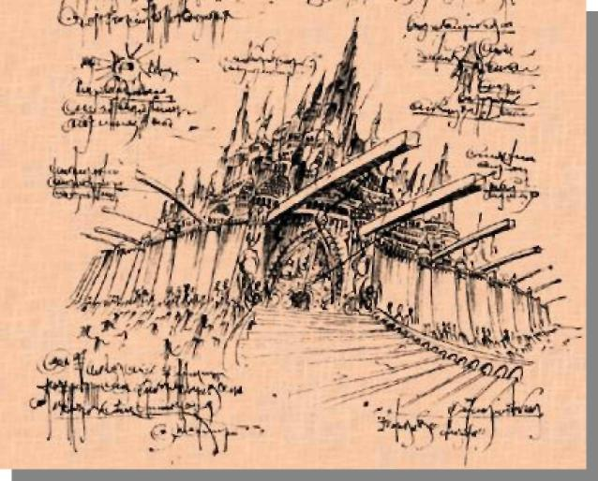
necronomicon
"Il Libro dei Morti"
13
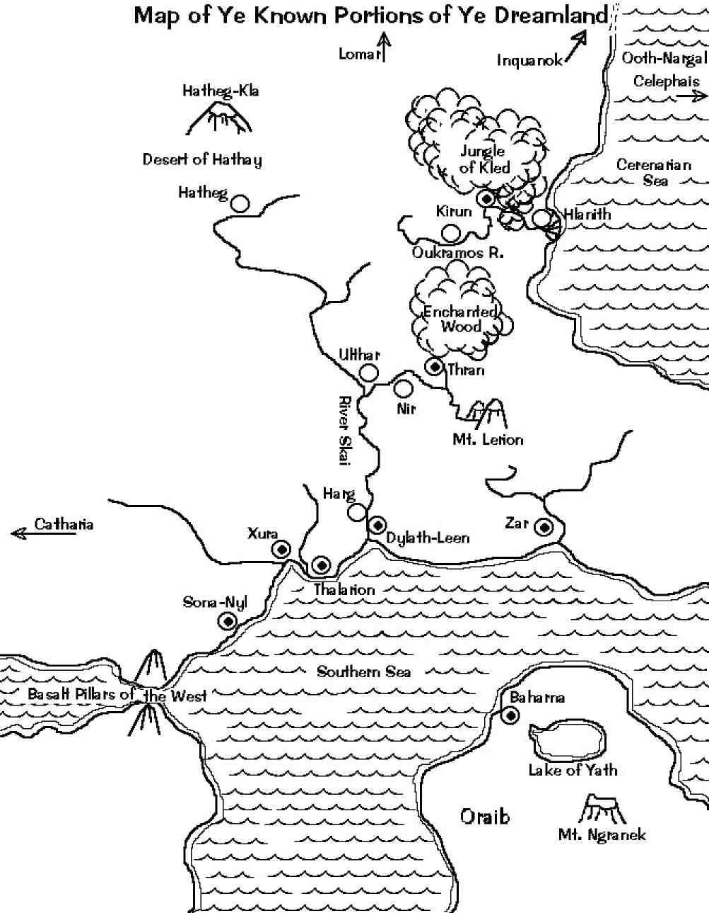
necronomicon
"Il Libro dei Morti"
Libro delle EvocazionT

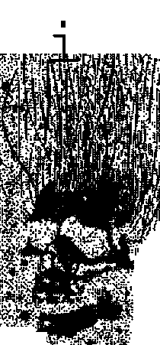
I lettore deve sempre ricordare che si espone personalmente quando evoca Uno di Loro, che è assai azzardato e pericoloso disturbare il sonno degli Antichi e che raramente è facile scacciarli una volta evocati. Ci sono regole, luoghi e tempi da rispettare. Un lettore saggio ed attento imparerà le giuste pratiche, chi sottovaluterà i miei avvertimenti se ne pentirà amaramente in eterno.
I Tempi e le Stagioni da osservare
er evocare uno degli Esterni dovete rispettare i Tempi e le Stagioni previste, osservare i cicli lunari, il movimento dei pianeti, il passaggio del Sole attraverso lo Zodiaco ed il levarsi delle costellazioni.
I Rituali Basilari devono essere eseguiti soltanto nelle stagioni appropriate/ovvero: a Candelora (il secondo giorno del secondo mese), a Beltane (la vigilia del quinto mese), alla Festa del Raccolto (il primo giorno dell'ottavo mese), a Roodmas (il quattordicesimo giorno del nono mese) e ad Halloween³ (la vigilia dell'undicesimo mese).
ìisitfis--'
Richiamate il temibile Azathoth quando il Sole è nel segno dell'Ariete, del Leone o del Sagittario; la Luna è in fase calante; Marte e Saturno sono in congiunzione.
Il potente Yog-Sothoth risponde agli incantesimi quando Sol⁴ si trova nella fiammeggiante Casa del Leone durante il Giorno del Raccolto.
Evocate il terribile Hastur la notte di Candelora, quando Sol è in Acquario e Mercurio in terza.
Supplicate il grande Cthulhu solo la vigilia di Halloween, quando il Sole dimora nella Casa dello Scorpione ed Orione è salito. Quando il Giorno dei Santi⁵ cade sotto la Luna Nuova il potere è al massimo.
Chiamate Shub-Niggurath quando i fuochi di Beltane risplendono sulle colline ed il Sole si trova nella Seconda Casa.
Fare levitare le pietre

Ser formare il Cancello, attraverso il quale Loro possono manifestarsi, bisogna disporre le pietre nella configurazione esatta.
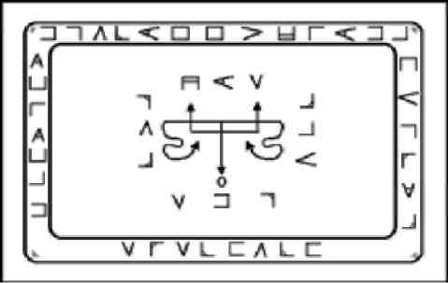
Innanzitutto dovete innalzare le quattro pietre cardinali che segnano la direzione dei quattro venti quando ululano durante le loro stagioni.
A nord ponete la pietra del Grande Freddo, da dove giunge il gelido vento invernale, con sopra inciso il Segno del Toro.

³ In originale viene chiamata Hallowmas, per convenienza ho tradotto in Halloween dato che si riferisce al medesimo
periodo.
⁴ Non ho trovato traduzione per Sol, dovete interpretarlo da soli, anche se suppongo possa trattarsi di una forma
poetica per indicare il Sole.
⁵ Sebbene Abdul fosse arabo non seguiva la religione musulmana ed utilizza questa ricorrenza cristiana solo per
identificare il periodo dell'anno.
14

necronomicon
"Il Libro dei Morti"
A sud (ad una distanza di 5 passi dalla pietra del nord) ponete la pietra del Caldo Feroce, da dove proviene il vento estivo, con sopra inciso il Segno del Leone.
Ad est ponete la pietra del Vento Turbinante, dove sorge il primo equinozio, con sopra inciso il Segno dell'Acquario.
Ad ovest (ad una distanza di 5 passi dalla pietra dell'est) ponete la pietra del Torrente Impetuoso, dove muore il Sole e ritorna il ciclo notturno, con sopra inciso il Segno dello Scorpione.
Ora potete disporre le Sette Pietre di Coloro che vagano nei Cieli. Piazzate la prima, Saturno, a nord a 3 passi dalla pietra del Grande Freddo. Partendo dalla pietra di Saturno disponete le altre (Giove, Mercurio, Marte, Venere, Sole e Luna) attorno alle pietre centrali, alla distanza che volete dalla pietra di partenza. Ogni pietra deve essere incisa con il proprio Segno.
Al centro di questa configurazione mettete l'altare degli Antichi e sigillatelo con il simbolo di Yog-Sothoth ed i possenti nomi di Azathoth, Cthulhu, Hastur, Shub-Niggurath e Nyarlathotep.
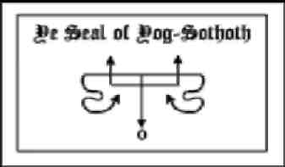
Pregate dinnanzi a queste pietre nelle notti di luna calante, volgendo il vostro volto in direzione del Loro arrivo, pronunciando le parole e compiendo i gesti che richiameranno gli Antichi permettendogli di camminare ancora una volta sulla Terra.
Evocare Yog-Sothoth ed aprire il Cancello
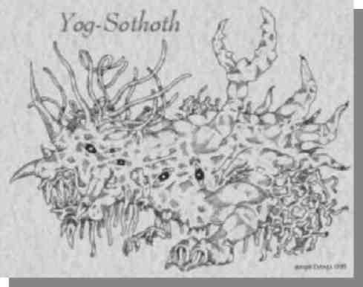
ESCLUSIONE
(può essere sostituita con altre esclusioni; usa sale, acqua e incenso)
Zazii, Zamaii, Puidmon il Potente,
Sedon il Forte, El, Yod, He, Vau, He,
Iah, Agla, proteggimi e aiutami mentre io evoco il Cancello!
(accendere incenso e candele)
Nessun diavolo può avvicinarsi dal Nord!
Nessun diavolo può avvicinarsi da Est!
Nessun diavolo può avvicinarsi da Sud!
Nessun diavolo può avvicinarsi da Ovest!
Nessun diavolo può avvicinarsi dallo Zenit!
Nessun diavolo può avvicinarsi dal Nadir!
(piegarsi verso le direzioni)
15
necronomicon
"Il Libro dei Mortili Cerchio Infuocato chiude ogni cosa dentro!
Draba, draba, kalta, kalta, entemoss!
Il Cerchio Infuocato chiude ogni cosa fuori!
Draba, draba, kalta, kalta, entemoss!
Accar, ZoureMaroud!
Chiudete il cerchio e non permettete a nessun diavolo di passarci attraverso!
Draba, draba, kalta, kalta, entemoss!
(i partecipanti camminano intorno al cerchio; sale, acqua e incenso vengono spruzzati)
EVOCAZIONE
Per Adonai Elohim, Adonai Jehova
Adonai Sabaoth, Metraton Ou Agla Methon,
Verbum Pythonicum, Mysterium Salamandrae
Cenventus Sylvorum, Antra Gnomorum
Demonia Coeli God, Almonsin Gibor
Jehoshua Evam Zariathnatmik, Veni, Veni, Veni!
(mettete le mani sopra la testa con i pollici e gli indici uniti così da creare un triangolo equilatero; girate la mano destra in modo che metà del triangolo punti in giù creando un parallelogramma; girate la mano sinistra in modo da creare un triangolo che punta in basso; muovetelo giù lungo la fronte, giratelo in su così che il risultato finale sia un triangolo sopra la vostra fronte)
Ascoltami!
Re dello Spazio Infinito!
Motore dei Pianeti!
Il Fondatore della Velocità!
Il Sovrano dei Terremoti!
Il Dominatore del Terrore!
Il Creatore del Panico!
Distruttore!
Il Vincitore Splendente!
Figlio del Caos e del Vuoto!
Guardiano dell'Abisso!
Dio delle Estreme Oscurità!
Signore delle Dimensioni!
Conoscitore dei Misteri!
Guardiano dei Segreti!
Signore del Labirinto!
Vertice degli Angoli!
Dio dei Caprimulgi!
Punto Omega!
Signore del Cancello!
Colui che apre la Strada!
Il più Vecchio!
Tutto in Uno!
L'unico dalla Vita Prolungata!
UmrAt-Tawil!
Iak-Sathath!
YOG-SOTHOTHNAFL'FTHAGNM!
I tuoi servi ti chiamano!
(prendete il bastone e giratelo in modo che punti prima a destra e sinistra, poi su e giù, quindi avanti e indietro; torcetelo ed immaginate che sia girato a puntare verso la quarta dimensione, perpendicolare alle altre direzioni, indicando la stella ad otto raggi del Caos)
16
necronomicon
"Il Libro dei Morti"
APRIRE IL CANCELLO
(il bastone è mantenuto orizzontalmente)
Yog-Sothoth conosce il Cancello.
Yog-Sothoth è il Cancello.
Yog-Sothoth è la chiave e il guardiano del Cancello.
Passato, Presente e Futuro, tutto è uno in Yog-Sothoth.
Da ciò che non può essere nominato,
da Azathoth,
da Nyarlathotep,
da Shub-Niggurath,
dai due serpenti,
da ciò che creò il Vuoto,
da Kadath nel Desolato Freddo,
dall'Altopiano di Leng,
da Yuggoth,
dalle lenti lunari,
dagli imprigionati,
dai liberi,
da Samas, Gibil e Nusuku,
dall'Alto Nome di Ea,
dai Sette Demoni,
Guardiano, lascia che il Cancello sia aperto!
Dal Caos,
dal Vuoto,
dalla Luce,
dalle Tenebre,
dall'Aria,
dal Fuoco,
dall'Acqua,
dalla Terra,
Chiave, apri il Cancello!
Dal mio sacro giuramento,
Lascia che coloro che vogliono uscire escano!
Lascia che coloro che vogliono entrare vengano!
Lasciaci guardare nella Luce che Nasconde!
Lasciaci guardare nelle Tenebre Accecanti!
Squarcia il Velo!
Rompi lo Specchio!
Rivela l'Illusione!
Osserva, il Cancello si apre!
(lentamente girate il bastone da orizzontale a verticale, e fate il segno dello Squarcio del Velo)
Osserva, i Nodi sono pieni di Potere!
Osserva, le Linee sono piene di Potere!
Osserva, gli Angoli si contorcono e si aprono!
17
necronomicon
"Il Libro dei Morti"
Evocare il Grande Cthulhu
U_{na} _{SU}pp|i_{ca} _{a}| _{Granc}ie cthulhu per coloro che desiderano il potere per comandare e sottomettere gli altri ai propri voleri.
Nel giorno e nell'ora della Luna, con il Sole nello Scorpione, preparate una tavoletta di cera ed incidetevi sopra i Sigilli di Cthulhu e Dagon; affumicatela con l'incenso di Zkauba e mettetela da parte.
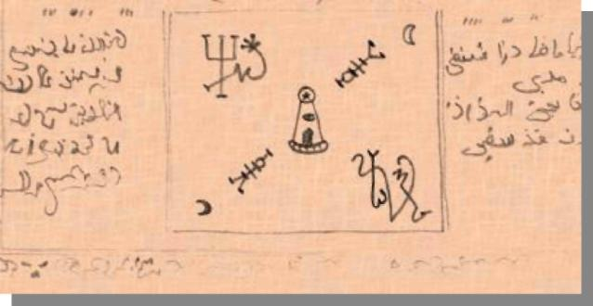
Alla vigilia di Halloween recatevi su un'altura solitaria, dal cui terreno sia possibile osservare l'oceano. Tenendo la tavoletta con la mano destra fate il Segno di Kish con la sinistra, quindi pronunciate tre volte il seguente incantesimo:
0 Tu che giaci morto ma sempre sogni,
ascolta, il tuo servo ti chiama.
Ascoltami o Grande Cthulhu!
Ascoltami Signore dei Sogni!
Nella Tua Torre a R'Iyeh Loro ti hanno sigillato,
ma Dagon potrà rompere il Tuo vincolo maledetto,
ed il Tuo Regno risorgerà ancora.
I Sommersi conobbero il Tuo Nome segreto;
Hydra conobbe la Tua tana;
Rivelami il Tuo segno così che io possa conoscere
la Tua volontà sopra la Terra.
Quando la morte morirà, sarà il Tuo tempo,
e Tu non dovrai più dormire;
concedimi il potere per calmare le onde,
così che io possa sentire il Tuo Richiamo.
Quando l'ultima parola della terza ripetizione muore nell'aria lanciate la tavoletta nell'oceano pronunciando queste parole:
Nella Sua Dimora a R'Iyeh il Morto Cthulhu attende sognando, sebbene Egli risorgerà ed il Suo regno ricoprirà la Terra.
Lui ti apparirà in sogno mostrandoti il Suo segno, con il quale potrai scoprire i segreti del Profondo.
18
necronomicon
"Il Libro dei Morti"
Evocare Shub-Niggurath l'Oscuro
d
^-ove le rocce sono state riposte correttamente è possibile evocare Shub-Niggurath, ed a colui che conosce i Segni e pronuncia le Parole saranno concessi tutti i piaceri terreni.
Quando il Sole entra nel segno dell'Ariete e la notte è appena giunta, esponi il tuo viso al vento del Nord e recita questi versi a voce alta:
Iah ! SHUB-NIGGURATH !
Grande Capra Nera dei Boschi,
io ti invoco!
(inginocchiatevi)
Rispondi la preghiera del tuo servo,
che conosce le parole del potere!
(fate il segno di Voor)
Risorgi, io dico, dal tuo sonno ed esci con altri mille! (fate il segno di Kish)
lo creo i segni, io pronuncio le parole
che aprono le porte!
Vieni fuori, io dico, io giro la Chiave,
ora! Calpesta la Terra ancora una volta!
£Mtsiiuti o( *>1u
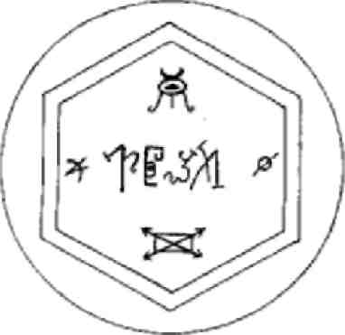
Gettate i profumi sui carboni, tracciate il Sigillo di Blaesu e pronunciate le parole del potere:
ZARIATNATMIX, JANNA, ETITNAMUS,
HAYRAS, FABELLERON, FUBENTRONTY,
BRAZO, TABRASOL, NISA,
VARF-SHUB-NIGGURATH ! GABOTS MEMBROT !
19
necronomicon
"Il Libro dei Morti"
E quindi l'Oscuro verrà a te ed i mille Cornuti che ululano usciranno dalla Terra. Dovrai tenere in mano davanti a loro il talismano di Yhe per piegarli al tuo volere e farli rispondere alle tue domande.
Quando vuoi bandire coloro che hai invocato recita le parole che chiudono il Cancello e sigillalo con il segno di Koth:
IMAS, WEGHAYMNKO, QUAHERS, XEWEFARAM
Evocare il Guardiano
uesto è il rituale per l'evocazione del Guardiano, le cui formule io, Alhazred, ho ricevuto dallo scriba di Enki, il nostro Padrone, Signore di tutta la Magia.
Gran cura va posta perché questo spirito indomabile non si ribelli contro il Mago, e per questo motivo va celebrato un sacrificio preliminare in una coppa nuova e pura, con iscritti gli appropriati sigilli, che sono i tre segni oscuri incisi nella caverna della Rocca in cui avvenne la mia iniziazione⁶.
Questi segni debbono essere incisi sulla coppa con uno stilo sottile, o su di essa tracciati in inchiostro nero. L'offerta sacrificale deve essere di pane chiaro, resina di pino e dell'erba chiamata Olieribos⁷. Le offerte vanno bruciate nella coppa nuova ed accanto va posta la spada che chiamerai Spada del Guardiano, col suo Sigillo inciso sulla lama. Abbila sempre a portata di mano perché il Guardiano abiterà il luogo nel momento in cui pronunzierai il suo Richiamo e se ne andrà soltanto quando celebrerai il rito del Congedo.
Il Guardiano proviene da una Razza differente da quella uomana e diversa anche da quella degli Dei, si dice che egli fosse con Kingu e le sue orde al tempo della Guerra tra i Mondi, ma entrò in disaccordo e si unì alle armate di Marduk.
Per conseguenza è saggio evocarlo nei Nomi dei Tre Grandi Guardiani che esistevano prima del Conflitto e dai quali sorse il Guardiano e la sua Stirpe: ANU, ENLIL ed ENKI il Signore delle Acque Magiche. Per questo motivo sono talvolta chiamati i Tre Guardiani, MASS SSARATI, ed il Guardiano MASS SSARATU, o KIA MASS SSARATU.
Il Guardiano si mostra talvolta nella forma di un grande e feroce cane, che si acquatta dinnanzi alla Soglia o al Circolo, e terrorizza gli Idimmu* che in eterno dimorano attorno alle barriere, in attesa dei sacrifici. Ed il Guardiano innalza la Spada di Fiamma: della quale anche gli Dei Maggiori ebbero sgomento.
Talvolta il Guardiano si mostra in aspetto di Uomo dalla Lunga Veste, raso di peli, con occhi che sempre ti mirano. Ed il Signore dei Guardiani dimora tra le Desolazioni dell'/GIGI e guarda soltanto, giammai leva la Spada o combatte gli Idimmu, se non quando viene evocata l'Intesa.
Altre volte il Guardiano si mostra come il Nemico, pronto a divorare il Sacerdote che commette errori nei suoi incantesimi, oppure trascura di celebrare il sacrificio, o agisce in sfida all'Intesa, azione per la quale gli stessi Dei Maggiori non potrebbero impedire alla Razza Silenziosa di esigere il prezzo del sangue. E si dice che taluni di quella Razza siano in attesa degli Antichi, perché nuovamente giungano a dirigere il Cosmo, assumano la guida di tutte le cose e diano leggi a ciò che è senza legge. Questo è ciò che viene detto.
Invocazione preliminare:
Allorché sia giunto il tempo di evocare per la prima volta il Guardiano, sia netto e puro il luogo della cerimonia; e traccerete attorno a voi un doppio cerchio di bianca farina di grano. E non ci sarà all'interno alcun altare, ma soltanto la Coppa di nuova fattura, con incisi i tre Sigilli. E compirete allora il Rito del Fuoco, con i connessi sacrifici, nella coppa ardente. E la Coppa
⁶ La perduta città di Irem nel Deserto Cremisi, il Raba El Khaliyeh.
⁷ Una qualsiasi pianta aromatica sottoposta al regime di Saturno: aconito, asfodelo, coca, cipresso, finocchio, ginepro,
giusquiamo, mandragola.
⁸ Corrispondono agli elementali della tradizione magica occidentale.
20
necronomicon
"Il Libro dei Morti"
assumerà il nome di AGA MASS SSARATU, e non verrà usata per altra funzione che non sia l'invocazione del Guardiano. E la Coppa sia posta fra l'uno e l'altro Circolo di farina bianca, in direzione di Nord-Est. E le vostre vesti siano nere, ed il vostro capo sia coperto da un cappuccio anch'esso nero. A portata della vostra mano sia la Spada. Ciò si compia nell'ora più tenebrosa della notte. E non vi sia luce, se non quella che viene dalla AGA MASS SSARATU. Pronunciate allora l'Invocazione dei Tre, come segue:
ISS MASS SSARATI SHA MUSHI LIPSHURU RUXISHA LIMNUTI!
IZIZANIMMA ILANI RABUTI SHIMA YA DABABI!
DINA DINA ALAKTILIMDA!
ALSI KU NUSHI ILANI MUSHITI!
IÀ MASS SSARATI ISS MASS SSARATI BA IDS MASS SSARATU!
Questa formula particolare dovrà essere pronunciata ogni volta che il Sacerdote si ritenga in pericolo, nel corpo o nello spirito. Giungeranno allora in suo soccorso i Tre Guardiani ed il Supremo Guardiano. Si pronunceranno quindi le parole
IDS MASS SSARATU
e si conficcherà con forza la Spada nel terreno dinanzi alla AGA MASS SSARATU. Allora, si manifesterà il Guardiano per assumere le istruzioni dal Sacerdote.
Invocazioni successive:
Queste verranno celebrate nel corso di qualsiasi Cerimonia in cui sia necessario convocare il Guardiano perché vigili i confini di un Circolo o la Soglia di un Cancello. La Spada va conficcata nel terreno come già detto, in direzione nord-est, ma la AGA MASS SSARATU non sarà necessaria, a meno che voi, da più di una luna, non abbiate celebrato sacrifici al vostro Guardiano, nel qual caso, dovrete operarne uno in suo onore. Sollevate la coppa delle Invocazioni, la coppa di Inanna, e pronunciate la formula con voce chiara e ben distinguibile:
IÀ MASS SSARATU!
Ti convoco per il Fuoco di Girra,
i Velami della Sommersa Varloorni,
eperleLucidiSHAMMASH.
Ti convoco qui, di fronte a me, come ombra visibile
in forma visibile, per Vigilare e Proteggere
questo Sacro Circolo, questa Santa Soglia di [nome].
Colui il cui Nome è Indicibile, il Numero è Sconosciuto,
che nessun uomo ha mai scorto,
che nessun geometra ha mai misurato,
che nessun mago ha mai evocato
TI CHIAMI QUI ORA!
Levati: per ANU io ti convoco!
Levati: per ENLIL io ti convoco!
Levati: per ENKI io ti convoco!
Desisti dall'essere il Dormiente di EGURRA.
Desisti dal giacere in attesa sotto le Montagne di KUR.
Levati, dai pozzi dell'antico olocausto!
Levati, dal remoto Abisso di NARR MARRATU!
Vieni, per ANU!
Vieni, per ENLIN!
Vieni, per ENKI!
Nel nome del Patto, levati e vieni dinanzi a me!
IÀ MASS SSARATU! IÀ MASS SSARATU!
IÀ MASS SSARATU ZI KIA KANPA!
21
necronomicon
"Il Libro dei Morti"
BARRGOLOMOLONETH KIA! SHTAH!
Il Guardiano, a questa invocazione, si disporrà a vigilare la Soglia del Cancello o il Circolo e vi rimarrà fino a quando il celebrante non gli darà licenza di andarsene, appoggiando la mano sinistra sull'elsa della Spada e pronunciando la formula
BARRA MASS SSARATU! BARRA!
Non dovrete mai abbandonare il sacro recinto prima di aver dato licenza di andarsene al Guardiano, od egli vi divorerà. Tali sono le leggi.
Invocazione dello Spirito del Fuoco:
Questa che segue è l'invocazione allo Spirito del Fuoco, va pronunciata prima di ardere il sacrificio al Guardiano nella AGA MASS SSARATU per consacrarla:
Spirito del Fuoco, Ricorda!
GIBIL, Spirito del Fuoco, Ricorda!
GIRRA, Spirito delle Fiamme, Ricorda!
0 Dio del Fuoco, Possente Figlio di ANU, Spaventevole fra i Tuoi Fratelli, sollevati!
0 Dio della Fornace, Dio della Distruzione, Ricorda!
Sollevati, o Dio del Fuoco, GIBIL, nella tua Maestà, e divora i miei nemici!
Sollevati, o Dio del Fuoco, GIBIL, nella tua Forza, e ardi le potenze malvagie che mi
erseguitano!
GIBIL GASHRU UMANA YANDURU
TUSHTE YESH SHIR ILLANI U MA YALKI!
GISHBAR IÀ ZI IÀ
IÀ ZI DINGIR GIRRA KANPA!
Levati, Figlio del Disco Fiammeggiante di ANU!
Levati, Figlio dell'Aurea Arma di MARDUK!
Non sono io, ma ENKI, Signore della Magia, che ti convoca!
Non sono io, ma MARDUK, Uccisore della Serpe, che ti chiama:
vieni, qui e ora!
Ardi il Male ed i Malvagi!
Ardi lo Stregone e la Strega!
Divorali! Bruciali! Distruggili!
Consuma loro le forze!
Portali via!
Levati, GISHBAR BA GIBBIL BA GIRRA ZI AGA KANPA!
Spirito del Dio del Fuoco, sei convocato!
HAHAMMANUNU!
Contro le forze del male:
Questo incantesimo vi proteggerà, prima della Cerimonia del Guardiano, dagli influssi malefici di coloro che potrebbero ostacolare la tua opera.
Se siete perseguitati dagli incantesimi degli adoratori degli Antichi, fabbricatevi immagini a loro somiglianza, una maschile ed una femminile, e bruciatele nelle fiamme della AGA MASS SSARATU, pronunciando il seguente Incantesimo del Legame:
lo vi invoco, Dei della Notte!
Insieme con voi io chiamo la Notte, la Donna Velata
io chiamo il Meriggio, la Tenebra ed il Mattino:
perché mi hanno incantato
lo Stregone e la Strega mi hanno legato.
22
necronomicon
"Il Libro dei Mortili mio Dio e la mia Dea gemono su di me, sono immerso nel dolore a causa del male che mi opprime. Io mi levo ritto, non rimango a giacere ne durante la notte ne durante il giorno.
Hanno riempito la mia bocca d'erba!
Hanno chiuso la mia bocca con la corda!
Hanno disseccato l'acqua per la mia sete.
La mia gioia è dolore, la mia felicità è pena.
Levatevi, o Grandi Dèi! Udite il mio lamento!
Datemi giustizia! Considerate la mia condizione!
Ho le immagini dello Stregone e della Strega,
del mio incantatore e della mia incantatrice.
Che tre Guardiani della Notte dissolvano i loro malefici!
Che le loro bocche si dissecchino,
le loro lingue diventino vischiose.
Che le parole che hanno pronunciato a mio danno
si sciolgano come la cera!
Che l'incantesimo che hanno intessuto si dissolva come miele.
Il loro nodo è sciolto!
La loro opera è distrutta!
Le loro voci risuonano nel deserto e nella desolazione:
perché questo è ciò che hanno decretato gli Dei della Notte.
Tutto è finito.
Libro dei Materiali
Strumenti di protezione
V variati sono gli strumenti che possono aiutare l'evocatore per difendersi dagli spiriti con cui verrà in contatto:
Segno Antico: questo è un segno dal grande potere, benedetto dai chierici degli Dei Maggiori, Loro devono sottomettersi, non importa la dimensione, ho usato segni sia grandi che piccoli.
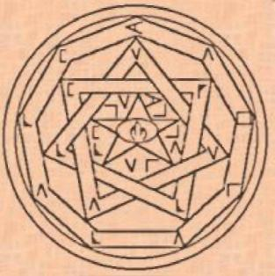
Roccia di Sale: è efficace contro gli Shuggoths, la Razza Antica ed i funghi di Yuggoth. Dovete essere vicini per pungere la Loro "carne", molto vicini.
Scudo del Caos: si tratta di un piccolo scudo con le otto frecce del Caos impresse sopra. Lo scudo è stato visto per l'ultima volta nelle vicinanze delle Terre Verdi⁹. Offre immunità dagli attacchi fisici fatti dalle entità che non sono di questo mondo.
Esplosivi: gli Antichi Sommersi possono essere danneggiati normalmente. Gli esplosivi sembrano infliggere il danno maggiore. Sfortunatamente il fuoco non li danneggia più di tanto a causa della loro pelle dura.
⁹ Nel testo originale Greenland, non ho trovato riferimenti in relazione a questo luogo.
23
necronomicon
"Il Libro dei Morti-Fuoco: non è certo che il fuoco possa danneggiare coloro che abitano là fuori, in ogni caso è sempre consigliabile portare con sé olio o una fonte di luce sicura.
Specchio: inutile contro le creature più intelligenti, ma può distrarre quelle più stupide.
Polvere da sparo: impedisce agli Shuggoths di annusare e rintracciarvi. Può essere utile anche contro altre creature.
Strumenti speciali di protezione
Incenso di Zkauba¹⁰: nel giorno e nell'ora di Mercurio e con la Luna crescente, prendete parti
uguali di mirra, zibetto, storace, assenzio, assafetida, galbanium¹¹ e muschio, mischiateli assieme e riduceteli ad una polvere fine. Piazzate il composto in un vaso di vetro verde e chiedetelo con un tappo di ottone dopo averci inciso i simboli di Marte e Saturno. Elevate il vaso ai quattro venti e gridate le supreme parole del potere in questo modo:
verso Nord: ZIJMUORSOBET, NOIJM, ZAVAXO!
verso Est: QUEHAIJ, ABA WO, NOQUETONAIJI!
verso Sud: OASAIJ, WURAM, THEFOTOSON!
verso Ovest: ZIJORONAIFWETHO, MUGELTHOR, MUGELTHOR-YZXE!
Coprite il vaso con un panno di velluto nero e mettetelo da parte. Per
le sette notti successive lavate il vaso al chiaro di luna, mantenendolo
celato sotto il panno dal canto dall'alba al tramonto.
Fatto questo l'incenso è pronto all'uso, ma deve essere maneggiato con
cura perché ha il potere di evocare e comandare le Legioni Infernali.
Durante l'ultimo rito è possibile aumentare l'efficacia dell'incenso
aggiungendo una parte polverizzata di una mummia.
Gettate l'incenso sui tizzoni ardenti di tasso o quercia durante le
evocazioni, il fumo generato incanterà le Presenze che giungeranno
sottomettendole ai vostri voleri.
Scimitarra di Barzai¹²: nel giorno e nell'ora di Marte e con la Luna crescente, forgiate una
scimitarra di bronzo con un'elsa di fine ebano.
Nel giorno e nell'ora di Saturno e con la Luna decrescente accendete un fuoco con rami di lauro e tasso ed offrendo la spada alle fiamme pronunciate la seguente invocazione:
HCORIAXOJU, ZODCARNES, Io potentemente ti invoco e ti risveglio, o grande spirito che dimora nel Grande Abisso.
Nel temibile e potente nome di AZATHOTH vieni fuori ed infondi potere in questa spada forgiata secondo l'antica tradizione.
Per XENTHONO-ROHMATRU, io ti comando o AZIABELIS, per YSEHYROROSETH, io ti chiamo o ANTIQUELIS, e nell'immenso e terribile nome di DAMAMIACH io ti impongo di venire fuori o BARBUELIS,
¹⁰ L'autore del testo originale accenna a dei simboli necessari per la preparazione dell'incenso, ma non fornisce alcuna
immagine o descrizione.
¹¹ Non ho trovato traduzione per questo termine, ma siccome tutti gli altri sono piante o derivati, suppongo lo sia
anche il galbanium.
¹² Su entrambi i lati della spada devono essere incisi dei simboli non rappresentati nel testo originale.
24
necronomicon
"Il Libro dei Morti"
assistimi! Aiutami! Dona potere al mio incantesimo,
cosicché questa spada che ha incise le rune del fuoco
abbia la virtù di insinuare la paura in tutti gli spiriti che non
seguiranno i miei comandi,
e mi assista nella creazione dei Circoli, figure e simboli mistici
necessari per operare le Arti Magiche.
Nel nome del grande e maestoso YOG-SOTHOTH e nell'invincibile segno di Voor (fare il segno) Dona Potere! Dona Potere! Dona Potere!
Quando le fiamme diventano blu è un chiaro segno che gli spiriti hanno risposto alle vostre richieste e dovete raffreddare la lama in una mistura di acqua salata e bile di gallo.
Gettate dell'incenso di Zkauba sul fuoco e congedate gli spiriti evocati con queste parole:
Nei nomi di AZATHOTH e YOG-SOTHOTH,
il loro servo NYARLATHOTEP
e per il potere di questi segni (fare il Segno Antico),
io vi congedo,
uscite in pace da questo luogo
e non tornateci finché non vi chiamerò.
(sigillate il Portale con il segno di Koth).
Avvolgete la scimitarra in un panno di seta nera e custoditela accuratamente, perché se verrà impugnata da una mano diversa dalla vostra, le sue preziose virtù saranno perdute per sempre.
Polvere di IBN GHAZI: Prendete tre parti di polvere da una tomba il cui cadavere vi sia
sepolto da duecento anni o più. Prendete due parti di Amaranto polverizzato, una parte di foglie di edera ed una di sale fine. Combinate tra loro gli ingredienti, usando un mortaio, nel giorno e nell'ora di Saturno. Fate il segno di Voor sul composto, sigillatelo in un'urna di piombo con sopra inciso il sigillo di Koth. Ogni volta che avrete a che fare con le manifestazioni di spiriti, prendete un pizzico di polvere e dal palmo della vostra mano soffiatela verso di loro. Ricordatevi inoltre di fare sempre il Segno Antico al loro apparire, altrimenti le spire dell'oscurità entreranno nella vostra anima.
Unguento di Khephnes: Consacrando il vostro capo con l'unguanto di Khephnes sarete in
grado di conoscere gli eventi futuro durante il sonno. Con la Luna in fase crescente mettete in un crogiolo di terracotta un'abbondante quantità di olio di Loto, spruzzateci sopra della mandragola polverizzata e mescolate bene usando un rametto biforcuto di Biancospino selvatico. Fatto ciò dovete pronunciare l'incantesimo di Yebsu:
Io sono il Signore degli Spiriti,
Oridimbai, Sonadir, Episghes,
lo sono Ubaste, Pho nato da Binui Sphe_{f} Phas;
Nel nome di Auebothiabathabaithobeuee_{f}
dai potere alla mia magia o Nasira Oapkis Shfe,
dai potere Chons-in-Thebes-Nefer-hotep_{f} Ophois_{f}
25
necronomicon
"Il Libro dei Morti"
dai potere! O Bakaxikhekh!
Aggiungete alla pozione un pizzico di terra rossa, nove gocce di Natron¹³, quattro gocce di balsamo di Olibanum¹⁴ ed una goccia di sangue (dalla vostra mano destra). Combinate il tutto con una misura a piacere di grasso di papero e ponete il recipiente sul fuoco. Quando comincia ad alzarsi un fumo scuro ed il contenuto è amalgamato, fate il Segno Antico e rimuovete il contenitore dalle fiamme. Attendete che l'unguento si raffreddi, poi ponetelo in un'urna di fine alabastro, che conserverete in un luogo segreto noto solo a voi finché non ne avrete bisogno.
Libro dei Segni

a Parola è potente. Altrettanto potenti sono Segni, Simboli e Scritture. Qui vi illustrerò i segni protettivi, i sacri simboli e le antiche lingue che vi serviranno per controllare g\\ Antichi.
O
Alfabeto di Nug-Soth¹⁵

caratteri di Nug-Soth sono la Chiave dei Piani, impiegateli nell'Arte Talismanica ed in tutte le iscrizioni sacre.
L
VJUL>3
A f[ C D E f
dc<q ~i n
a h i j i h
nA-Ju ir
n o i> a 11 $
l>3e< r
r v w x v z
Simboli Sacri

*#
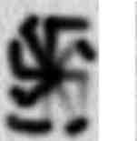
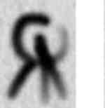
X

Azathoth Nyarlathotep Potere Shub-Niggurath Yog-Sothoth
¹³ Nessuna traduzione trovata per questo termine.
¹⁴ Nessuna traduzione trovata per questo termine.
¹⁵ La lettera Csi pronuncia sempre come la lettera K.
26

necronomicon
"Il Libro dei Morti"
Segni Potenti

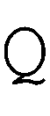
uesti segni devono essere formati usando la tua mano sinistra quando li impieghi nei rituali.
*}t aironi ot voimt

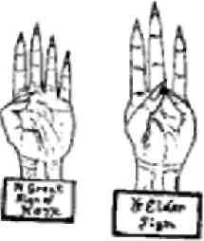
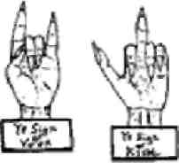
Il primo è il Segno di 1/oor ed in natura è il vero Segno degli Antichi. Usatelo ogni volta che volete supplicare Coloro che sempre attendono al di là della Soglia.

Il secondo è il Segno di Kish, che abbatte tutte le Barriere ed apre i Portali per accedere agli altri Piani.
Il terzo è il Grande Segno di Koth, che sigilla i Cancelli e protegge il Sentiero.
Il quarto è il Segno Antico degli Dei Maggiori, protegge chi invoca il Potere di notte e bandisce le forze minacciose ed ostili.
Alcuni di questi segni hanno anche altre forme, che se vengono incise sulla Pietra Grigia di Mnar servono per richiamare il potere dei Grandi Antichi per sempre.

»r flbrr *ip
JJc Siigli of feolfi, flttjTtrtJfb

i¹


Segno Antico (da incidere)
Segno di Koth (da incidere)

Libro dei Rituali
-L ischiosa è la strada che conduce alla Vera Conoscenza ed alla padronanza dei Poteri Arcani. Solo i folli possono cercare di eseguire un rituale senza conoscere tale arte alla perfezione. Questi scellerati tentativi sono destinati a fallire. Chi invece eseguirà il rituale di
27

necronomicon
"Il Libro dei Morti"
Dho-Hna con la giusta cognizione potrà passare attraverso il Cancello della Creazione ed entrare nell'Abisso dove risiede il nebuloso Lord S'ngac che in eterno custodisce il Mistero del Caos.
Gli Antichi e la Magia Terrena
V eramente folle è lo stregone che, intossicato dalla propria bramosia di potere, pretende di imporsi agli Antichi come se fossero dei semplici demoni ed evocarli usando banali trucchi, incantesimi e la Stella a Cinque Punte.
- demoni obbediranno a queste evocazioni, ma gli Antichi sono ben più di un semplice demonio e lo sventurato sarà impotente dinnanzi a loro come un bambino che cerca di placare la furia del vento.
- mago più potente, Ibn Al-Kadil, applicò in mia presenza le sue regole per evocare uno di Loro, una creatura chiamata Y——c, che non è altro che un'ombra del Grande Cthulhu, sia in potenza che in temibilità. Ibn Al-Kadil mi disse che era sufficiente pronunciare il nome di Y-— -e per evocarlo, ed anche semplicemente sussurrarlo sarebbe stato certamente un disastro. Il mago usò su se stesso i più potenti incantesimi protettivi, talismani e pozioni prima di eseguire il rito. Purtroppo la creatura era subdola ed astuta, apparve prima che tutto fosse pronto, si avventò sullo stregone e sparì in un battito di ciglia, lasciando di Ibn Al-Kadil solamente una pila di ciondoli protettivi.
Vi dico quindi il vero affermando che gli Antichi non obbediscono al loro evocatore, ma lo disdegnano; e per alcuni di Loro il semplice pensiero è come aprirgli un Cancello.
Il Rituale di Dho-Hna
bracciate la "ragnatela" con la Scimitarra di Barzai ed offrite il fumo mistico dell'Incenso di Zkauba.

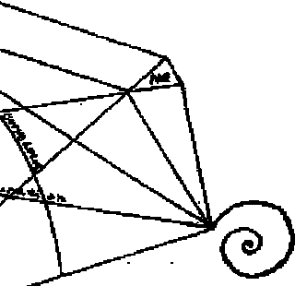

s
Entrate nella "ragnatela" dal Cancello del Nord e recitate l'incantesimo di Na:
ZAZAS, NASATANADA, ZAZAS ZAZAS
28

necronomicon
"Il Libro dei Morti"
Procedete verso il punto Sud sul tragitto D (alfa), dopo di che fate il Segno di Kish pronunciando la Parola Tripla del Potere tre volte:
OHODOS-SCIES-ZAMONI
Andate quindi all'angolo di Nord-Est intonando i tre versi del Quinto Canto di Nyarlathotep ricordandovi di fare le quindici genuflessioni passando per la "curve locus":
Tutti gli Antichi dimorano nell'Oscurità,
al centro di Tutti dimora Lui che è l'Oscurità;
e questa Oscurità sarà eterna quando Tutti dovranno inchinarsi davanti al Trono di Onice.
Raggiunto l'angolo fermatevi e fate il Segno di Kish pronunciando le parole che aprono il portale e fermano il corso del tempo:
ABYssus-D\AcoNrsus,
ZEXOWE-AZATHOTH!
NRRGO, IAAI NYARLATHOTEP!
Seguite il Terzo Percorso (3rd Path) fino all'angolo Ovest e qui inchinatevi in silenzio per tre volte facendo il Segno di Voor. Giratevi e percorrete il Sentiero della Trasfigurazione raggiungendo l'ultimo angolo. Aprite il Cancello sull'Abisso affermando nove volte:
ZENOXESE, PIOTH, OXAS ZAEGOS, MAVOC NIGORSUS, BAYAR! HEECHO! YOG-SOTHOTH! YOG-SOTHOTH! YOG-SOTHOTH!
Fate il Sigillo della Trasformazione ed entrate nel Golfo. £t grigli or trans formattali
Appendice
Byatis, il serpente barbuto
Eyatis, il serpente barbuto, è il Dio della dimenticanza e figlio di Yig. Venuto dalle stelle con i più Antichi, lo si può richiamare inchinandosi davanti alla sua immagine e toccandola. Il suo sguardo porta l'oscurità nella mente di chi lo incrocia, costringendolo a camminare fino ai suoi artigli. Egli banchetta con le sue vittime ed assimila parte della sua vitalità per diventare sempre più grande. Esiste uno stretto legame tra Byatis e gli idoli che lo raffigurano, quindi chiunque ne possegga uno ne sarà influenzato, i suoi sogni saranno incubi e lo attenderà un terribile destino.
Nyarlathotep
29
necronomicon
"Il Libro dei Morti"

L o ho sentito il Caos Strisciante al di là delle stelle. E Loro crearono Nyarlathotep come messaggero e lo vestirono col Caos, in modo che il suo aspetto fosse sempre nascosto e
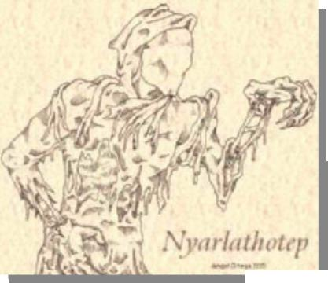
fuggevole. Chi conosce il segreto di Nyarlathotep? Lui è la maschera e la volontà di Coloro che furono quando il tempo ancora non esisteva. Lui è il sacerdote dell'Etere, l'abitatore dell'Aria ed ha tanti aspetti che nessuno può ricordare. Le onde si congelano davanti a Lui; gli Dei temono il suo richiamo; nei sogni degli uomini egli sussurra; tuttora chi conosce il suo aspetto?
Dal recondito Egitto venne lo strano Oscuro;
Silente e scarno e misteriosamente fiero;
Avvolto in una stoffa rossa come un tramonto
fiammeggiante.
Il Verme che rosicchia

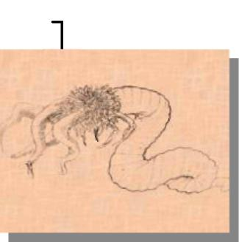
e caverne più profonde, dove non è possibile arrivare e nessun occhio può vedere, sono luoghi maledetti. Grandi buchi vengono scavati in segreto da orride creature, i Vermi che rosicchiano, nascosti negli anfratti più remoti della Terra, attendono il giorno in cui potranno strisciare all'aperto ed appestare il mondo con la loro presenza.
30

